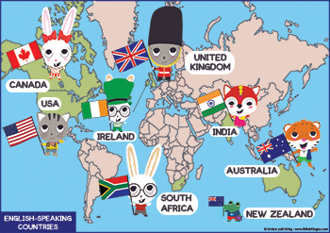
Mål engelska Magic! 5
Chapter 11-15

När vi har arbetat med detta arbetsområde ska du:
- Kunna lyssna på, tolka och förstå innehållet i tydligt talad engelska samt kunna läsa och förstå kortare texter som handlar om vardagsnära situationer t ex skola, familj, fritid.
- Kunna förstå beskrivningar och följa muntliga och skriftliga instruktioner
t ex klassrumsfraser samt instruktioner till uppgifter.
- Kunna skriva en kort faktatext, ett brev samt kunna återberätta innehållet i en text skriftligt.
- Kunna framföra en kort pjäs (t ex en restaurangsketch) och olika muntliga dialoger (t ex bestämma träff med någon).
- Kunna läsa och förstå huvudinnehållet i en kortare skönlitterär berättelse.
- Kunna grundläggande grammatiska regler för ”there is/there are”
- Kunna använda verb i pågående form (-ingform)
- Kunna använda och förstå klockslagen heltimme, halvtimme, kvart i och kvartöver.
- Kunna använda och förstå frågeorden How? Who? What? Where? Why? Whose?

Undervisning:
Gemensamma genomgångar, läs- och hörförståelseövningar, skrivövningar, dialoger och muntliga diskussioner, grammatikträning, instuderingsfrågor, digitala övningar.

